上海三申立式电热蒸汽灭菌器YM50FN 50L 压力蒸汽灭菌锅（已停产）
该产品已停产，以下为历史资料，替代选型请联系咨询。
容积：50L
工作电源：AC 220V / 50Hz
额定功率：3kW
工作温度：室温+5℃～126℃
控温精度：±0.5℃
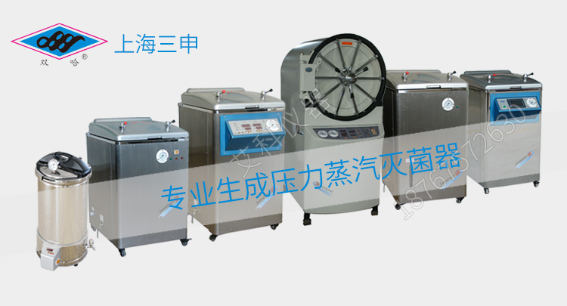
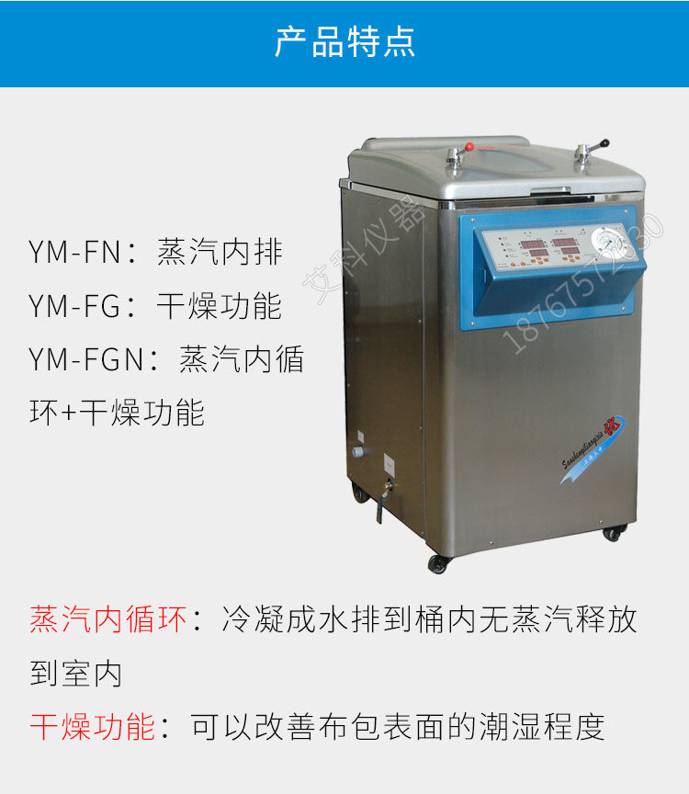
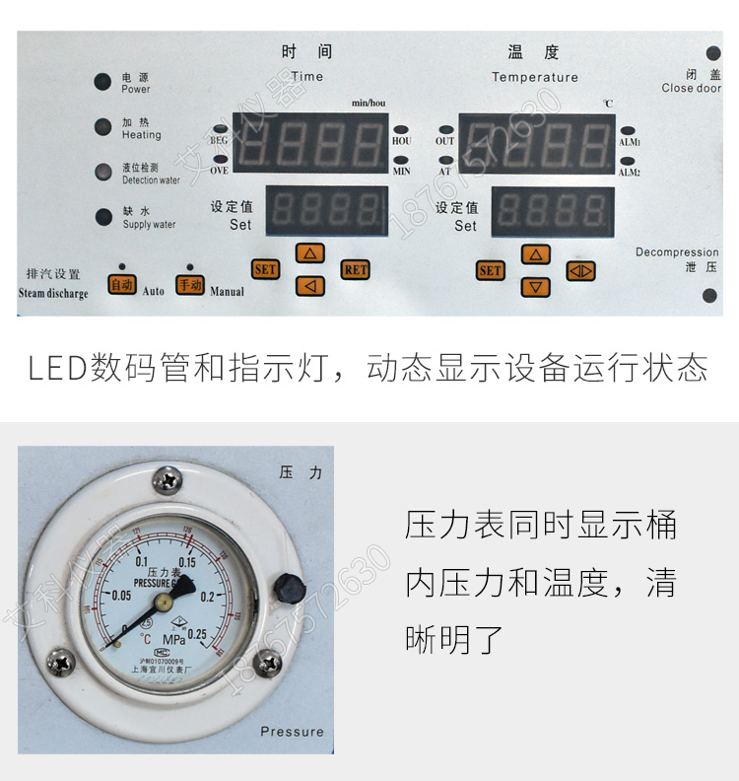
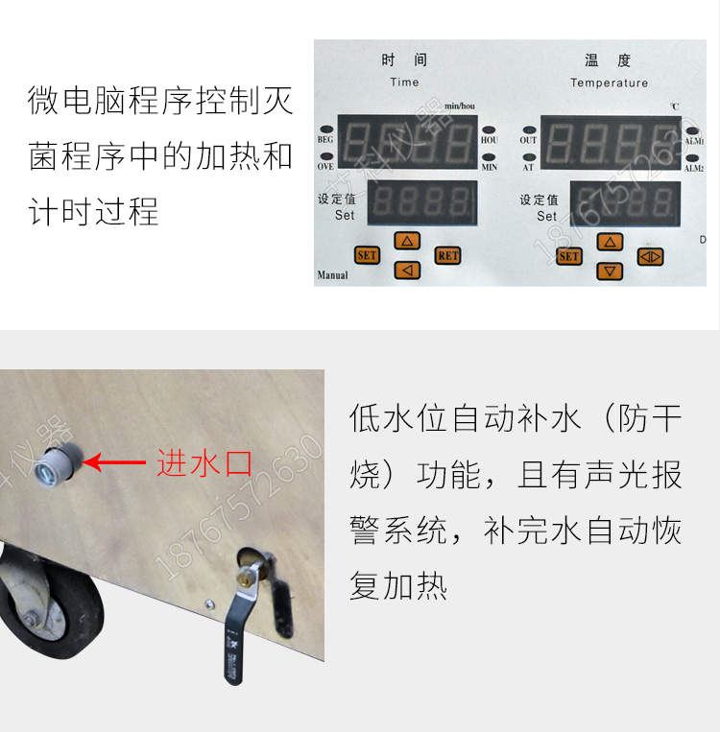
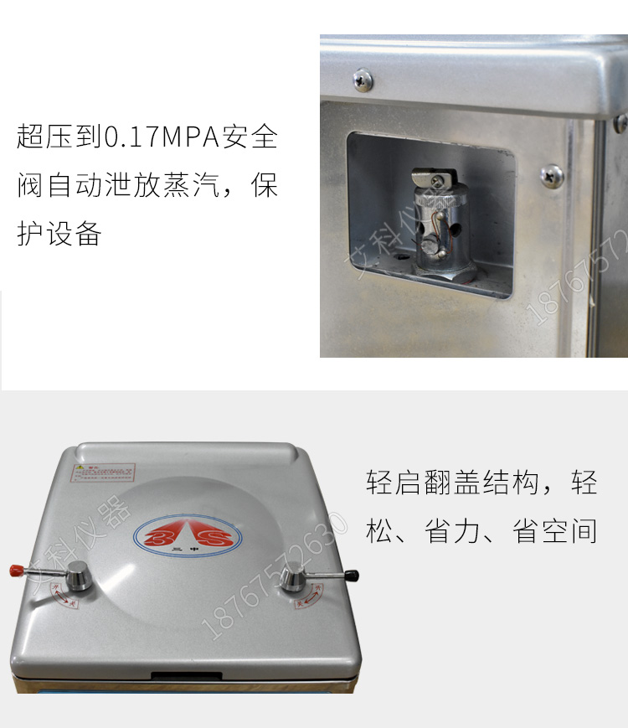
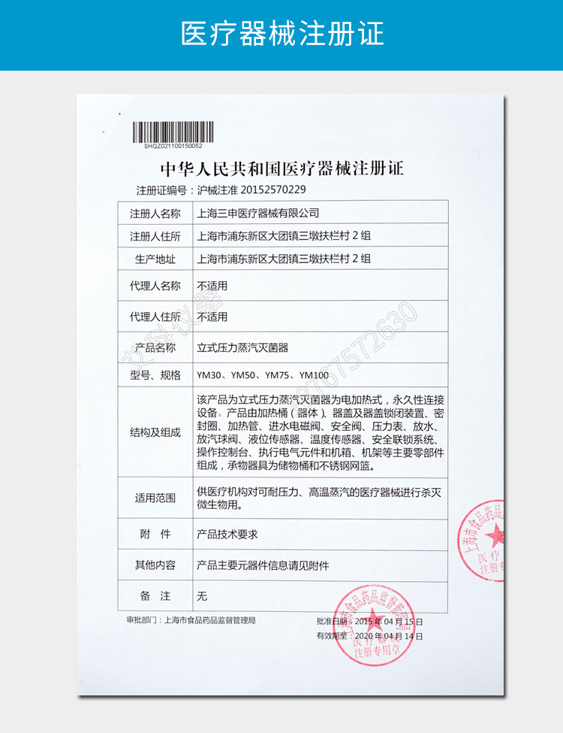
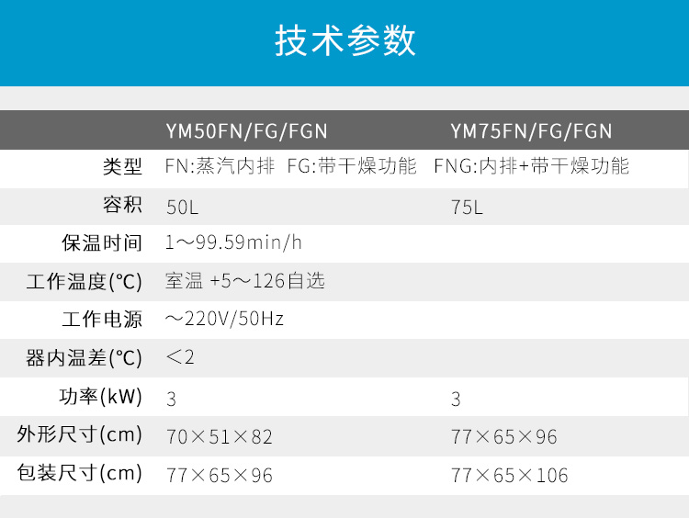
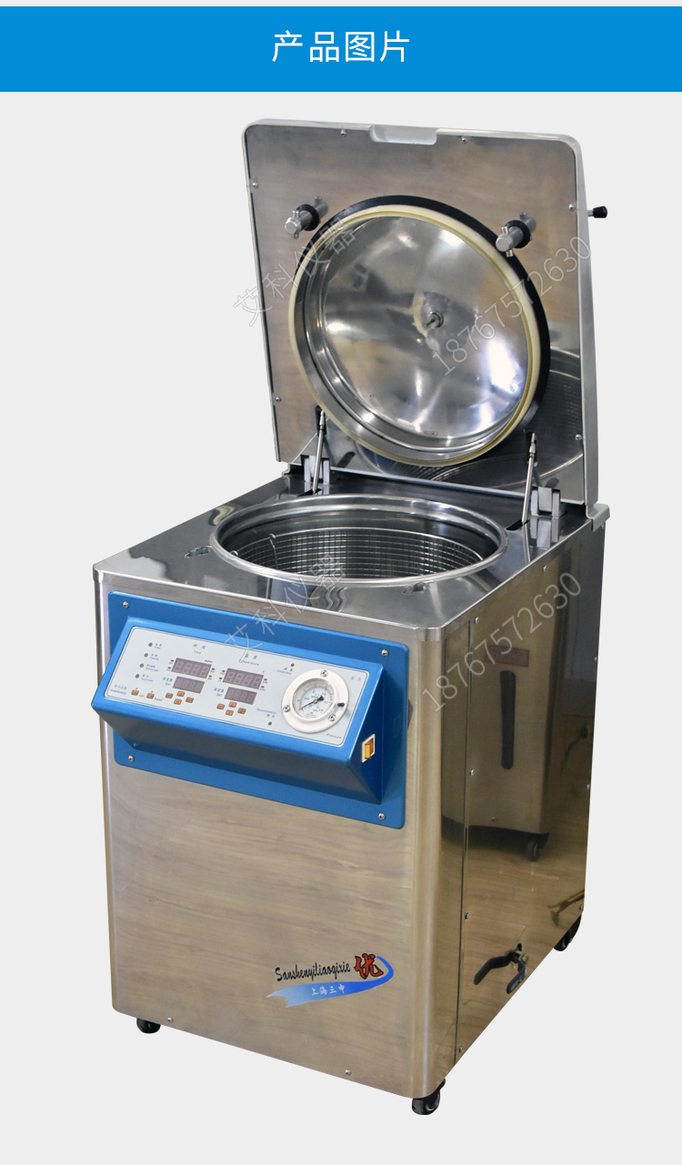
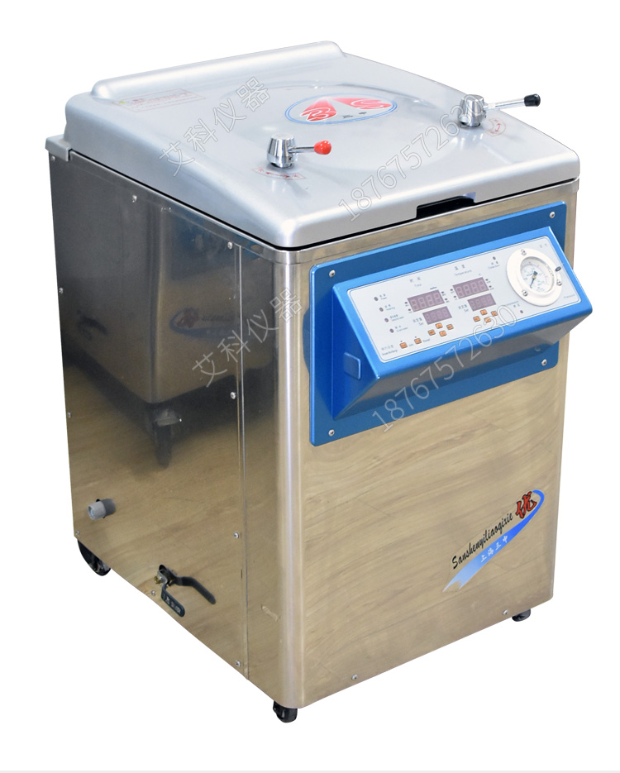
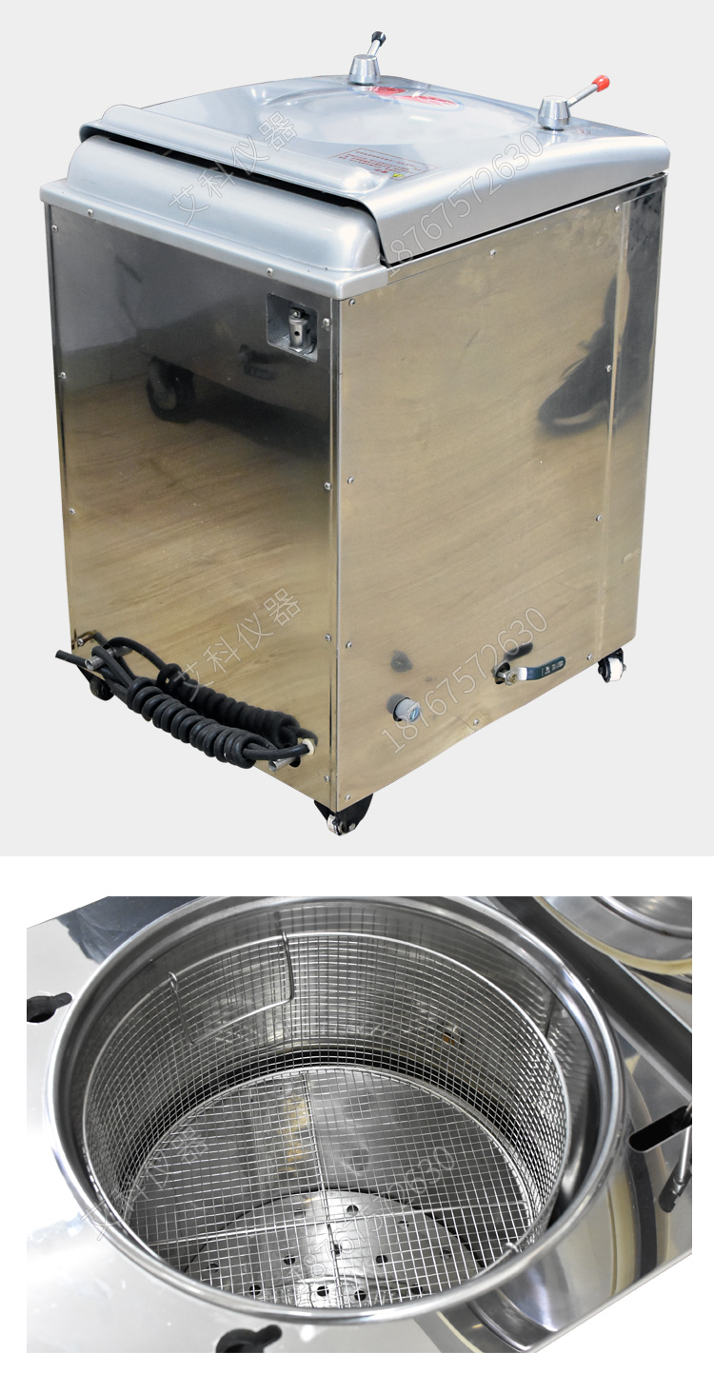
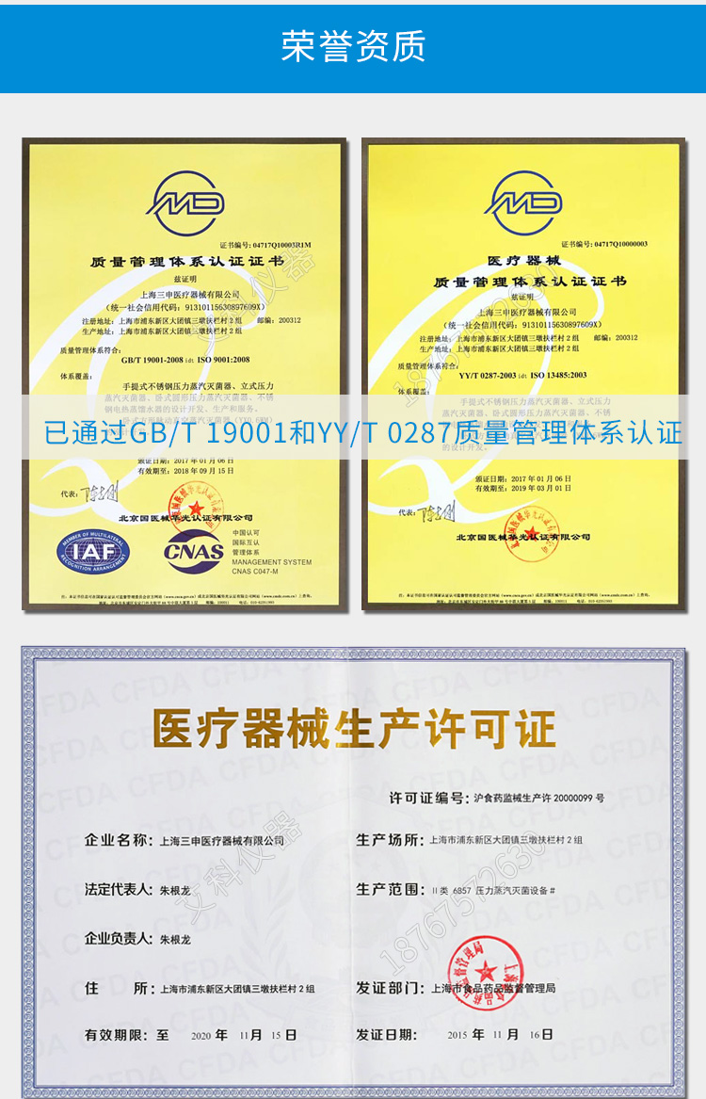
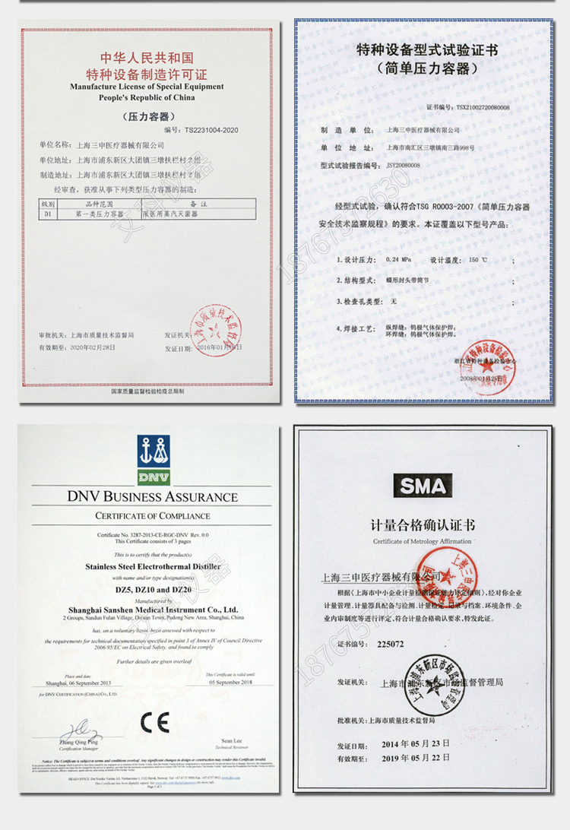
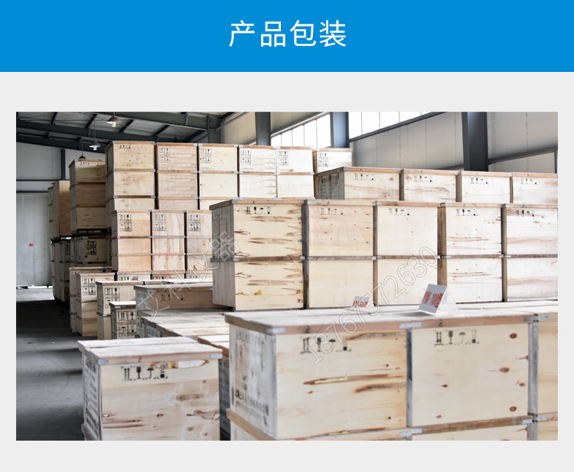
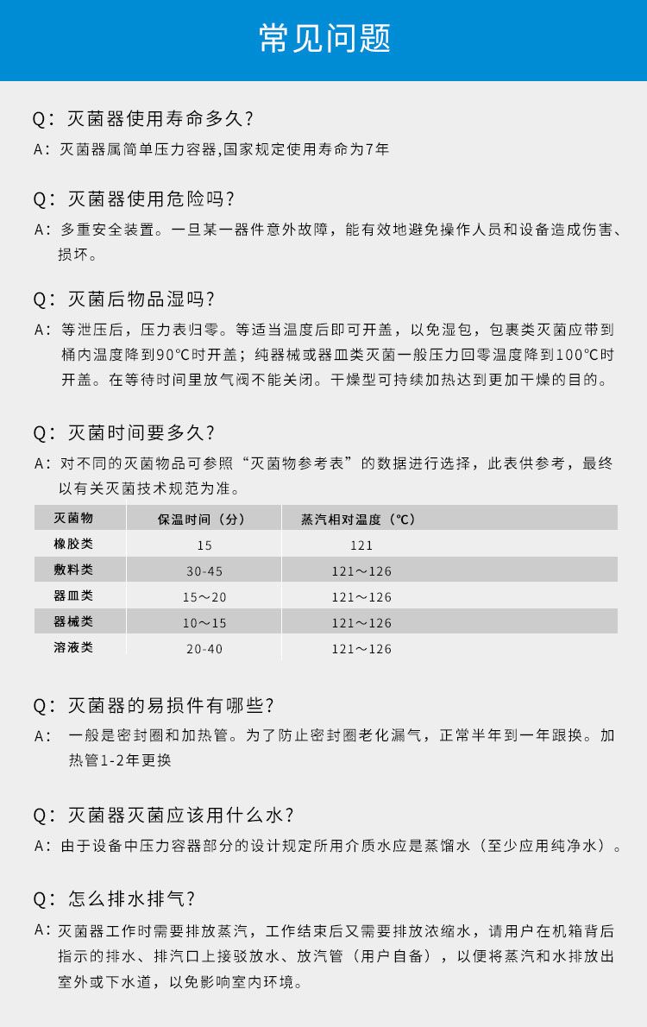
产品型号：YM50FN/YM75FN
性能特点:
不锈钢材质制成，经久耐用；
轻启翻盖结构，上盖自动弹起，轻松省力；
控制面板的斜面设计，便于观察操作；
微电脑程序控制灭菌程序中的排放冷空气、加热、保温计时和泄压方法；
LED数码管和指示灯，动态显示设备运行状态；
电脑板具有PID功能，通过自整定修正加热参数，可以防止冲温，控温精度达到±0.5℃以内；
低水位控制功能，水位不足自动停止加热并有指示提示；
具有"内循环"功能，无蒸汽释放到室内；
温度超过设定值2℃，自动停止加热，同时声光报警；
超压到0.17MPa安全阀自动泄放蒸汽，保护设备；
灭菌器腔内有压力不能开盖的安全措施；
盖子未关闭到位，不加热；并有LED灯指示；
器内压力的安全状态有LED灯指示；
低水位控制功能，水位不足自动停止加热并有指示提示；
灭菌效果可靠；
放水阀可以排放桶内浓缩水，防止结垢；
带刹车的万向脚轮移位轻捷，定位方便；
浸入式电加热管，热效率高。

主要技术参数

型号 | 工作电源 | 功率(kW) | 冷却水压（MPa) | 工作温度(℃) | 保温时间 | 器内温差（℃） | 温度波动值（℃） | 容积 | 使用介质 | 网篮尺寸(cm)个数 | 外形尺寸(cm) | 包装尺寸（木）(cm)
YM50FN | ～220V/50Hz | 3 | ≥0.2 | 室温+5～126 自选 | 1～99.59min/h | ＜2 | ±0.5 | 50 | 蒸馏水或纯净水 | Ø38×18/2 | 70×51×82 | 77×65×96
YM75FN | 75 | Ø38×25/2 | 70×51×93 | 77×65×106

产品资料来源：艾科仪器 www.shsanshen.com

